Консультация для родителей на тему:

«Роль семьи в развитии познавательной активности
дошкольников»
Подготовила: воспитатель – Сафонова В. В.
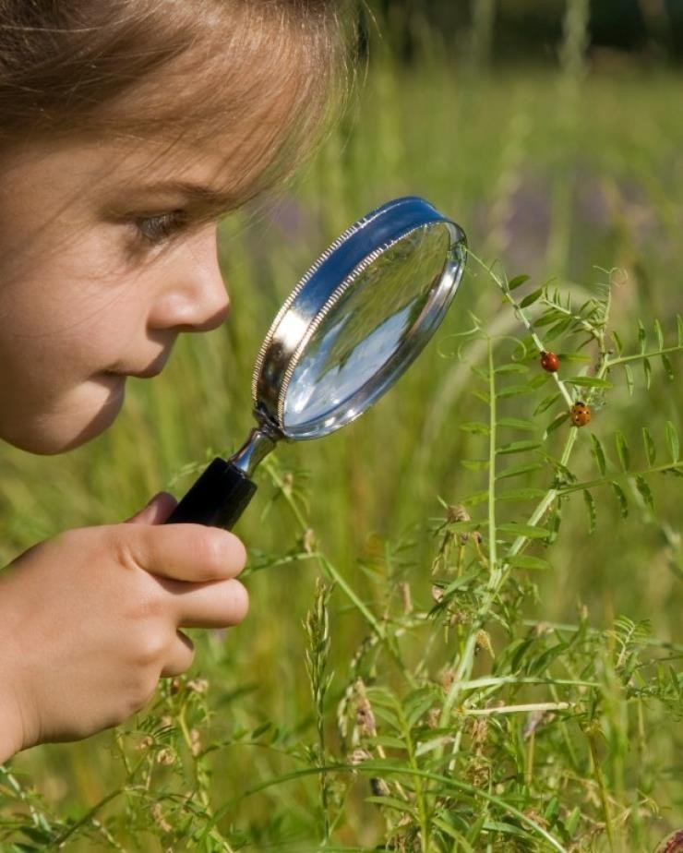
2021 г.

Рекомендации по «организации развивающей среды в семье для познавательной активности детей»
Источником воспитания ребёнка является семья. Значение семьи в воспитании определено тем, что в семье ребенок находится в течение значительной части своей жизни.
Семья служит первой ступенью, от которой зависит, перейдет ли потенциальная возможность в реальную действительность. Уровень развития познавательной активности определяется индивидуально- психологическими особенностями и условиями воспитания. Важный источник познавательной активности дошкольника – опыт его творческой деятельности, которая базируется на системе знаний и умений.
Организация познавательной деятельности должна опираться на уже развитые потребности, прежде всего на потребности ребенка в общении с взрослыми, в одобрении его действий, поступков, рассуждений, мыслей. Родителям необходимо помнить, оптимальной является такая организация деятельности ребенка, во время которой он может решать поставленное задание различными способами, каждый из которых является правильным и заслуживает высокую оценку. В таких условиях ребенок сможет сам избрать способ решения и оценить сделанное как удачное или нет.

Необходимо знать основные принципы построения общения с детьми:
- Любознательные дети растут у любознательных родителей. Открывайте мир вместе с вашим ребенком.

- Говорите с ребёнком – рассуждайте вслух и обосновывайте свои суждения.
- Задавайте ребенку как можно чаще вопрос «Как ты думаешь?»
- Всегда внимательно выслушивайте рассуждения ребёнка и никогда не смейтесь над ними.
- По возможности путешествуйте с ребенком.
- Приглашайте в дом интересных людей, при общении с ними не отправляйте ребёнка «поиграть в соседней комнате».
- Ходите с ребенком в музеи.

- Проводите совместные наблюдения и опыты.
- Эмоционально поддерживайте исследовательскую деятельность ребёнка. Поощряйте его инициативу и самостоятельность. Создавайте условия для реализации его творческих замыслов.
- Сделайте свои увлечения предметом общения с ребенком. В развивающую (домашнюю) среду можно включить:
-измерительные приборы и инструменты: весы разного вида, термометры, мерные стаканы, линейки, сантиметры;
- познавательные детские энциклопедии с картинками (звери должны быть нарисованы реалистично, иметь нормальные пропорции и природную окраску) или хорошими фотографиями;
- азбуки картинные, книги для первого чтения;
- былины, мифы, легенды;
-часы настенные и календарь;
-настольно-печатные игры – лото, пазлы;
-настольные игры – домино, шашки, шахматы;
-чистые листы белой бумаги, фломастеры, краски акварельные и карандаши, восковые мелки, кисти, банки для воды, тряпочки, бумага в клетку и в линейку, клей, цветная бумага, ножницы, пластилин;
- оборудованное, место для занятий по типу учебной зоны школьника.
Организация интересной совместной деятельности способствует установлению более продуктивных контактов между родителями и детьми, даёт возможность выработать новые формы и иные нормы совместных действий, а также критически оценить собственный стиль взаимодействия с ребенком. Сотрудничество сплачивает семью.

Рекомендуем провести дома с детьми:
Эксперименты, которые семья ребёнка дошкольного возраста может проводить в домашних условиях.

Волшебные краски (от 3 до 7 лет)
На вопрос: «Чем можно рисовать?» - дети отвечают, что рисовать можно красками, карандашами, мелом, забывая, что в раннем возрасте пытались рисовать кашей и компотом. Можно обсудить вопрос:
«Откуда берутся краски?», «Из чего люди делали краски?».
Важно отметить, что природа даёт нам разные натуральные краски. Если вы предложите ребенку листы плотной бумаги, тёртую свеклу, морковку, зелень (петрушку, укроп, базилик и др.), несколько ягодок (клубника, малина, смородина и др.), у него появится возможность оставить след на листе бумаги с помощью овощей, ягод и зелени, проверить, когда рисунки получаются более яркими, какого цвета эти натуральные краски.

Волшебный материал (для детей старшего дошкольного возраста) Предложить детям слепить что-нибудь из песка и глины, после чего проверить прочность построек. Дети делают вывод о вязкости влажной глины и сохранении формы после высыхания. Выясняют, что сухой песок форму не сохраняет. Рассуждают, можно ли сделать посуду из песка и глины. Дети проверяют свойства песка и глины, вылепив из них посуду и высушив ее.

Песочные часы
Показать детям песочные часы. Пусть они последят за тем, как пересыпается песок. Дайте детям возможность ощутить длительность минуты. Попросить детей набрать в ладошку как можно больше песка, сжать кулачок и смотреть, как бежит струйка песка. Дети не должны разжимать свой кулачок до тех пор, пока не высыплется весь песок. Предложить поразмышлять над поговоркой "Время как песок", "Время как вода".

Музыкальные бутылочки (от 3 до 5лет)
Даже взрослые иногда получают удовольствие от музыкального эффекта, возникающего при помешивании ложкой в стакане с водой. Маленьким детям это нравится вдвойне: они в восторге и от производимого шума, и от чувства первооткрывателя этого явления. Если вы предложите ребенку несколько одинаковых бутылок, поставленных в ряд, разных палочек и немного воды, у него появится возможность для собственных экспериментов: менять уровень воды в

бутылках, подкрасить жидкость вареньем или соком. Развлекаясь, ребенок постигает различную высоту звуков в соответствии с наполняемостью бутылки; у ребенка развивается мышление, воображение, интерес к исследованиям.

Реактивный шарик
Предложить детям надуть воздушный шар и отпустить его, обратить внимание на траекторию и длительность его полета. Дети делают вывод, что для того, чтобы шарик летел дольше, надо его больше надуть, т.к. воздух, вырываясь из шарика, заставляет его двигаться в противоположную сторону. Рассказать детям, что такой же принцип используется в реактивных двигателях.

Свеча в банке
Предложить детям выяснить, как можно погасить свечу (пламя), не прикасаясь ни к свече, ни к пламени и не задувая ее. Вместе с детьми проделать следующее: зажечь свечу, накрыть ее банкой и понаблюдать до тех пор, пока она не погаснет. Подвести детей к выводу о том, что для горение нужен кислород, который при этом превращается в другой газ. Поэтому, когда доступ кислорода к огню затруднен, огонь гаснет. Люди используют это для тушения огня при пожарах.

Почему не выливается?
Предложить детям перевернуть стакан с водой, не пролив из него воды. Дети высказывают предположения, пробуют. Затем наполнить стакан водой до краев, покрыть его почтовой открыткой и, слегка придерживая ее пальцами, перевернуть стакан вверх дном. Убираем руку - открытка не падает, вода не выливается. Почему вода не выливается из стакана, когда под ним лист бумаги (на лист бумаги давит воздух, он прижимает лист к краям стакана и не дает воде вылиться, т. е причина - воздушное давление).

Волшебный человечек (от 4 до 6 лет)
Выберите небольшую неиспорченную картофелину и вырежьте немного мякоти с одного конца. Затем срежьте основание с противоположной стороны, чтобы картофелина могла ровно стоять. Лучше, если вся эта подготовительная работа будет проделана взрослым, хотя некоторые дети тоже смогут с этим справиться. Всю последующую работу ребенок выполняет самостоятельно. Пусть он смочит ватный комочек водой (убедитесь, что комочек хорошо пропитан влагой) и поместит его в вырезанное в картофелине отверстие. Насыплет туда немного семян травы, горчицы или кресс-

салата. А затем поставит картофелину в блюдце с водой. Через несколько дней у картофелины появятся зленые «волосики», и ребенок может сделать на ней глазки из кнопок или пуговиц, чтобы получилась рожица. Эта игра многоцелевая: кроме наблюдения за проращиванием семян ребенок тренирует ещё и глазомер, совместно с родителями или самостоятельно (в зависимости от возраста) делает соответствующие выводы.

Опыт: Дома вскипятить чайник, понаблюдать за ним, когда он кипит. Старайтесь, чтоб ваш ребенок сам пытался ответить на вопросы:

- Что выходит из носика чайника при закипании воды? (пар)

- Откуда пар появился в чайнике - мы же наливали воду? (Вода при нагревании превратилась в пар.)

Поднесите к струе пара холодное стекло, подержите над паром, выключите чайник.
- Откуда появились капельки на стекле? Перед опытом стекло было чистым и сухим (когда пар попал на холодное стекло, он опять превратился в воду.)

Объясните ребенку: Вот так происходит и в природе. Каждый день Солнце нагревает воду в морях и реках, как только что она нагрелась в чайнике. Вода превращается в пар. В виде пара капли влаги поднимаются в воздух. Когда капелек воды набирается много, то они образуют облако, а потом выпадают в виде осадков на землю.
Работа с детьми по опытнической деятельности находит отражение и в творческой деятельности детей.
Опыты и эксперименты позволяют объединить все виды деятельности и все стороны воспитания, развивают наблюдательность и пытливость ума, развивают стремление к познанию мира.

Наша консультация подошла к завершению, надеемся, что вы узнали для себя что-то новое и научились приемам формирования познавательной деятельности у детей.

Успехов вам и вашим детям!

Памятка для родителей по созданию благоприятной семейной атмосферы.

  - Помните: от того, как родители разбудят ребенка, зависит его психологический настрой на весь день.

  - Время ночного отдыха для каждого сугубо индивидуально.
Показатель один: ребенок должен выспаться и легко проснуться к тому времени, когда вы его будите.

  - Если у вас есть возможность погулять с ребенком, не упустите ее. Совместные прогулки- это общение, ненавязчивые советы, наблюдения за окружающей средой.

  - Научитесь встречать детей после их пребывания в дошкольном учреждении. Не стоит первым задавать вопрос: «Что ты сегодня кушал?», лучше задавать нейтральные вопросы: «Что было интересного в садике?», «Чем занимался?», «Как твои успехи?»

  - Радуйтесь успехам ребенка. Не раздражайтесь в момент его временных неудач. Терпеливо, с интересом слушайте рассказы ребенка о событиях в его жизни.

  - Ребенок должен чувствовать, что он любим.
Необходимо исключить из общения окрики, грубые интонации. Создайте в семье атмосферу радости, любви и уважения.

  - Чтобы родители следовали мудрому совету В.А.Сухомлинского:
«Умейте открыть перед ребенком в окружающем мире что – то одно, но открывать так, чтобы кусочек жизни заиграл перед детьми всеми красками радуги.

  - Оставляйте всегда что – то недосказанное, чтобы ребенку захотелось еще и еще раз возвратиться к тому, что он узнал».

Вот несколько советов для родителей по развитию поисково – исследовательской активности детей.

Чего нельзя и что нужно делать для поддерживания интереса детей к познавательному экспериментированию.

- Не следует отмахиваться от желаний ребенка, даже если они вам кажутся импульсивными. Ведь в основе этих желаний может лежать такое важнейшее качество, как любознательность.
- Поощрять любознательность, которое порождает потребность в новых впечатлениях: она порождает потребность в исследовании.
- Нельзя отказывать от совместных действий с ребенком, игр и т.п.
– ребенок не может развиваться в обстановке безучастности к нему взрослых.
- Предоставлять возможность ребенку действовать с разными предметами и материалами, поощрять экспериментирование с ними, формируя в детях мотив, связанный с внутренними желаниями узнавать новое, потому что это интересно и приятно, помогать ему в этом своем участием.
- Сиюминутные запреты без объяснений сковывают активность и самостоятельность ребенка.
- Если у вас возникают необходимость что – то запретить, то обязательно объясните, почему вы это запрещаете и помогите определить, что можно или как можно.
- Не следуйте бесконечно указывать на ошибки и недостатки деятельности ребенка. Осознание своей не успешности приводит к потере всякого интереса к этому виду деятельности.
- С раннего детства побуждайте малыша доводить начатое дело до конца, эмоционально оценивайте его волевые усилия и активность. Ваша положительная оценка для него важнее всего.
- Импульсивное поведение дошкольника в сочетании с познавательной активностью, а также неумение его предвидеть последствия своих действий часто приводит к поступкам, которые мы. Взрослые, считаем нарушением правил, требований. Так ли это?
- Если поступок сопровождается положительными эмоциями ребенка, инициативностью и изобретательностью и при этом не преследуется цель навредить кому – либо, то это не проступок, а шалость.
- Проявляя заинтересованность к деятельности ребенка, беседуйте с ним о его намерениях, как добиться желаемого результата (это поможет осознать процесс деятельности).

«Самое лучшее открытие – то, которое ребенок делает сам!»
Ральф У. Эмерсон.

